Publikation: Türenmagazin 2015

Auf Knopfdruck Tür
Neues Bearbeitungszentrum in der Produktion
Weinsheim. Flexibler, schneller und effizienter zu produzieren – das war das Ziel des Türenspezialisten Prüm. Hierzu gab das Unternehmen bei Reichenbacher Hamuel eine neue Produktionsanlage in Auftrag, die in ihrer Komplexität und Schnelligkeit auch für Reichenbacher neue Maßstäbe setzte.

Mit rund 350 Beschäftigten aus dem Unternehmensverbund Hamuel Reichenbacher gehören die Hamuel Maschinenbau GmbH & Co. KG in Meeder und die Reichenbacher Hamuel GmbH in Dörfles-Esbach zur global agierenden SCHERDEL Gruppe, zu der mehr als 4.000 Mitarbeiter zählen. Fast 100 Jahre Erfahrung im Maschinenbau und über 30 Jahre Kompetenz in der CNC-Bearbeitung machen das Unternehmen zu einem Spezialisten für CNC-Bearbeitungszentren. Zum Sortiment gehören beispielsweise CNC-Fräsmaschinen für die Holz-, Aluminium-, Verbundwerkstoff-, Kunststoff-, Metall- und Titanbearbeitung sowie schwer zerspanbarer Werkstoffe. Viele Eigenentwicklungen, Sonderanfertigungen und Patente machen die hohe Innovationskraft deutlich, durch die sich das Unternehmen auszeichnet. Die Erwartungen der Kunden nach hoher Verfügbarkeit der Anlagen bei maximaler Flexibilität sind enorm, denn sie sehen sich mit einer immer stärker wachsenden Variantenvielfalt und damit schnellen Abrufbarkeit der Bauteile konfrontiert. Jahrzehntelange Erfahrungen bei Reichenbacher sind Grundlage dafür, den Anwendern zukunftsorientierte Maschinenlösungen bieten zu können, denn das ideale Zusammenspiel zwischen schneller Bearbeitung, Qualität und Flexibilität bietet den Kunden Investitionssicherheit. Präzision wird bei Reichenbacher Hamuel nicht nur angestrebt, sondern in jedem Teil verwirklicht. Auf dieses umfassende Know-how setzte auch Prüm, um seine technischen Abläufe in der Produktion zu modernisieren.

Voll integrierte Arbeitsweise
Ein supermodernes Hochleistungs-Bearbeitungszentrum (BAZ) hat im Februar 2015 seinen Dienst bei PRÜM aufgenommen. „Wir werden damit die Bearbeitungszeiten im Sondertüren-Programm deutlich reduzieren können“, so Stefan Burlage, technischer Geschäftsführer bei PRÜM. Die Maschine Typ „Vision III TT U“ ist auf die Bedürfnisse von PRÜM individuell angepasst worden. „In mehreren Testläufen konnten wir uns bereits im Vorfeld ein Bild von der Leistungsfähigkeit des neuen BAZ machen. Wenn man sieht, mit welcher Geschwindigkeit und Genauigkeit der Roboter die Türrohlinge bewegt, ist das schon sehr beeindruckend“, so Stefan Burlage. Herzstück des Bearbeitungszentrums ist eine klassische CNC-Fräse mit zwei 5-Achs-Köpfen. „Während der eine Kopf zum Beispiel ein Loch für einen Türspion bohrt, kann der zweite Kopf bereits für den nächsten Arbeitsschritt, beispielsweise das Ausfräsen von Lichtausschnitten eingerichtet werden“, erklärt Ferdinand Lüke vom Hersteller Reichenbacher Hamuel. Das gleiche Prinzip setzt das BAZ mit zwei Pin-Tischen fort. Die „Pins“ werden so angesteuert, dass jede Tür individuell so eingespannt werden kann, wie es das Bearbeitungsprofil erfordert. Dadurch, dass es zwei Arbeitsplätze gibt, kann der Roboter auch hier wieder eine Tür einrichten, während auf dem anderen Arbeitsplatz gearbeitet wird. Darüber hinaus hat das neue BAZ eine Sonderfunktion, die so in der gesamten Türen-Branche einzigartig ist und die Bearbeitungszeit nochmals erheblich verkürzt – das allerdings, ist ein Firmengeheimnis.

Praxisanforderungen optimal umgesetzt
Ob das Werkstück aus der Pressenanlage für Türrohlinge, aus der Kantenanlage oder Lackstraße in das BAZ kommt, die Maschine erkennt anhand eines Barcodes, um welchen Türtyp es sich handelt und führt dann vollautomatisch die entsprechenden Schritte aus. Ist die Bearbeitung beendet, entnimmt der Roboter die Tür und führt diese automatisch der weiteren Verarbeitung oder der Verpackung für den Endkunden zu. Das ganze passiert nicht nur in einer konkurrenzlosen Geschwindigkeit, sondern auch mit einer außerordentlichen Präzision. Bei rechten Winkeln beträgt die Abweichung auf einen Meter nur 0,1 Millimeter. Bei der Wiederholung eines Arbeitsschrittes in derselben Achse liegt die Abweichung sogar nur bei 0,05 Millimeter auf einen Meter.

Mit dem neuen Bearbeitungszentrum ist eine Investition realisiert worden, mit der PRÜM Maßstäbe in der gesamten Türenbranche setzt und seinen Fachhändlern damit dokumentiert, dass man ein innovativer Partner mit höchsten Qualitätsansprüchen ist. Mit Investitionen von insgesamt fünf Millionen Euro konnte das Unternehmen 2014 die technischen Abläufe in der Produktion nachhaltig verbessern. Weitere Informationen zum Türenhersteller und seinem Leistungsspektrum gibt es im Internet unter www.tuer.de

Bilder: PRÜM

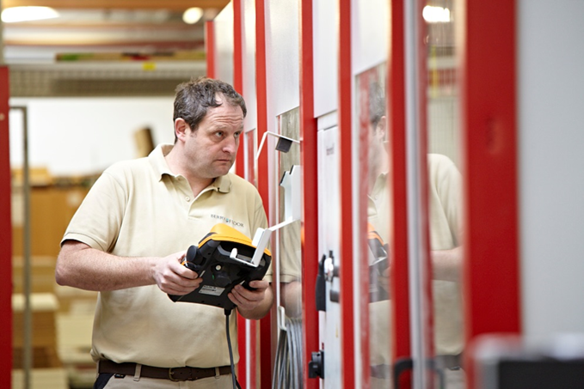
Ohne qualifizierte Fachkräfte geht es nicht. Alle Technik kann nicht auf die große Erfahrung gut geschulter Mitarbeiter verzichten.

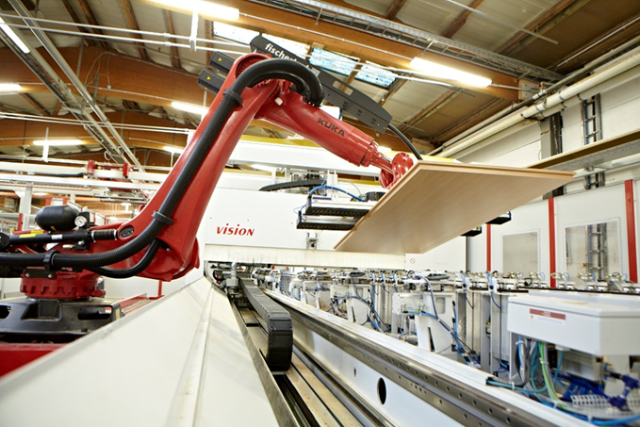
Die Maschine Typ „Vision III TT U“ ist auf die Bedürfnisse von PRÜM individuell angepasst worden.

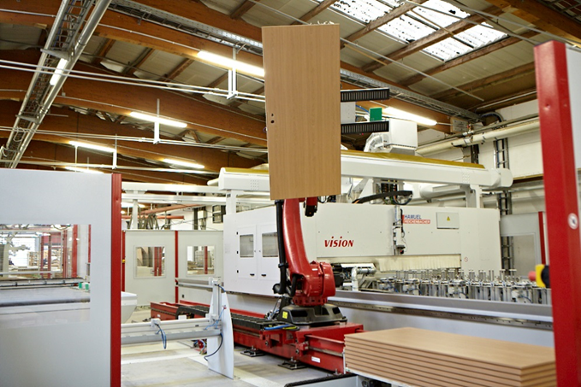
Ist die Bearbeitung beendet, entnimmt der Roboter die Tür und führt diese automatisch der weiteren Verarbeitung zu.

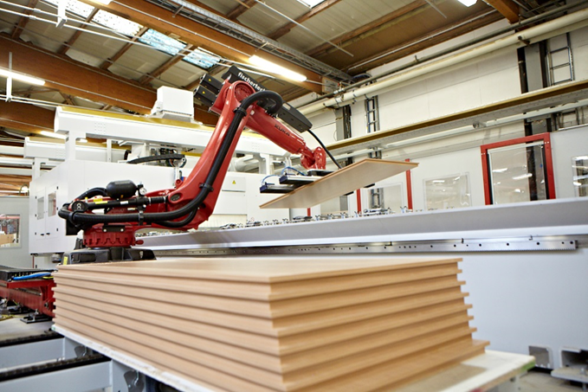
Mit dem neuen Bearbeitungszentrum ist eine Investition realisiert worden, mit der PRÜM Maßstäbe in der gesamten Türenbranche setzt.

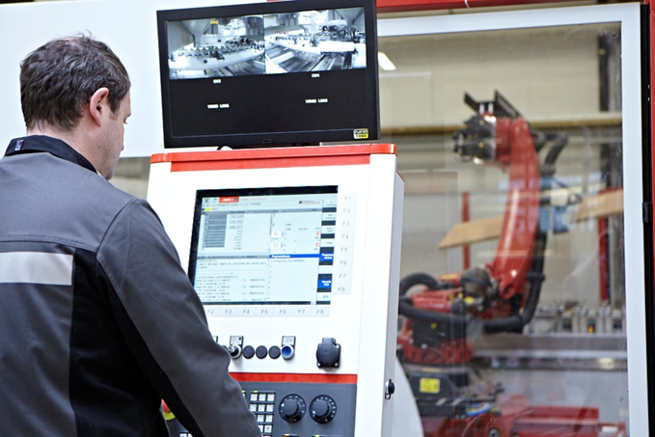
Ein supermodernes Hochleistungs-Bearbeitungszentrum (BAZ) hat im Februar 2015 seinen Dienst bei PRÜM aufgenommen.

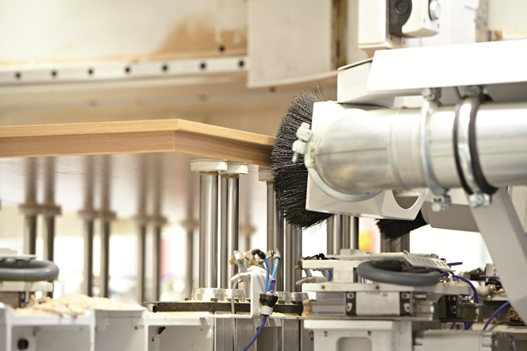
Herzstück des Bearbeitungszentrums ist eine klassische CNC-Fräse mit zwei 5-Achs-Köpfen.
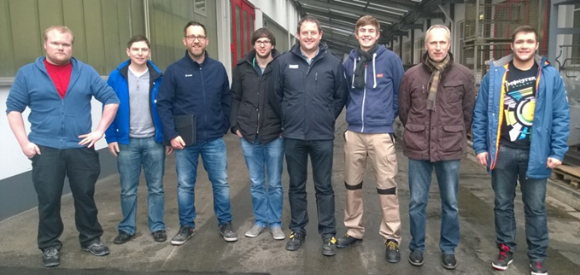
Erfolg ist Teamsache – das Projektteam von Reichenbacher Hamuel und Prüm nach erfolgreicher Umsetzung.

